

МИНИСТЕРСТВО НАУКИ И ВЫСШЕГО ОБРАЗОВАНИЯ РОССИЙСКОЙ ФЕДЕРАЦИИ

**ФЕДЕРАЛЬНОЕ ГОСУДАРСТВЕННОЕ БЮДЖЕТНОЕ ОБРАЗОВАТЕЛЬНОЕ УЧРЕЖДЕНИЕ ВЫСШЕГО ОБРАЗОВАНИЯ  
 «ДОНСКОЙ ГОСУДАРСТВЕННЫЙ ТЕХНИЧЕСКИЙ УНИВЕРСИТЕТ»**

**(ДГТУ)**

Факультет «Информатика и вычислительная техника»

Кафедра «Программное обеспечение вычислительной техники и автоматизированных систем»

|  |  |
| --- | --- |
| Заведующий кафедрой | «ПОВТ и АС» |
| _____________________  (подпись) | В.В. Долгов |

«___» ____________ 20___ г.

**ОТЧЕТ**

по лабораторно-практической работе по дисциплине «Исследование операций» по кафедре «Программное обеспечение вычислительной техники и автоматизированных системы»

Обучающийся _____________________________ __А. А. Кизогян___

подпись, дата

Обозначение отчета УП.81.0000.000 Группа ____ВМО31_______________

Направление 02.03.03 Математическое обеспечение и администрирование информационных систем

Профиль Математическое обеспечение и администрирование информационных систем

Преподаватель: проф. Никитина Алла Валерьевна

Оценка _________________ _______________ ________________________

Дата подпись преподавателя

Ростов-на-Дону

2023

# Содержание

1. Лабораторная работа № 3 3
   1. Краткие теоретические сведения……………………………………...3
   2. Аналитическое решение……………………………………………….4
   3. Решение задачи линейного программирования стандартными средствами Mathcad………………………………………………….....6
   4. Решение полученное с помощью программного средства……….......7
2. Вопросы к защите лабораторной работы……………………………….....7
3. Вывод…………………………………………………………………...…...9
4. Приложение А Листинг программы решения прямой и двойственной задачи…………………………………………………………………..…..10

**Лабораторная работа №3**

**Тема работы:** **двойственная задача ЛП**

**Цель работы:** составление двойственных задач линейного программирования, нахождение оптимальных решений прямой и двойственной задач, анализ полученных результатов.

**Задание:**

|  |  |  |
| --- | --- | --- |
| $$a_{1}=4$$ | $$b_{1}=4$$ | $$t_{1}=480$$ |
| $$a_{2}=4$$ | $$b_{2}=4$$ | $$t_{2}=444$$ |
| $$a_{3}=4$$ | $$b_{3}=4$$ | $$t_{3}=546$$ |
| $$r_{1}=4$$ | $$r_{2}=4$$ |  |

**Краткие теоретические сведения**

**Решение двойственной задачи**

Первая теорема двойственности

Если одна из пары двойственных задач имеет оптимальное решение, то и двойственная задача имеет оптимальное решение. При этом значения целевых функций прямой и двойственной задачи, для оптимальных решений, равны друг другу.

Если одна из пары двойственных задач не имеет решения вследствие неограниченности целевой функции, то двойственная задача не имеет решения вследствие несовместимости системы ограничений.

Вторая теорема двойственности

Пусть мы имеем [симметричную пару двойственных задач](https://1cov-edu.ru/lineynoe-programmirovanie/dvoystvennaya-zadacha/sostavit/) (1) и (2):

(1.1)

(1.2)

(2.1)

(2.2)

Для того чтобы допустимые решения  и  являлись оптимальными решениями двойственных задач (1) и (2), необходимо и достаточно, чтобы выполнялись следующие равенства:

(3)

(4)

Метод решения двойственной задачи

Применяя теоремы двойственности, можно получить решение двойственной задачи из решения прямой. Опишем метод решения двойственной задачи.

Пусть мы нашли решение прямой задачи (1) с оптимальным значением

целевой функции  и с оптимальным планом . Подставим найденные значения  в систему ограничений [(1.2)](https://1cov-edu.ru/lineynoe-programmirovanie/dvoystvennaya-zadacha/reshenie/#fo1_2). Тогда если  неравенство не является равенством, то есть если , то, согласно (3.i), . Рассматривая все строки системы ограничений [(1.2)](https://1cov-edu.ru/lineynoe-programmirovanie/dvoystvennaya-zadacha/reshenie/#fo1_2), мы найдем, что часть переменных  двойственной задачи равна нулю.

Далее замечаем, что если , то, согласно (4.k),  строка системы ограничений [(2.2)](https://1cov-edu.ru/lineynoe-programmirovanie/dvoystvennaya-zadacha/reshenie/#fo2_2) является равенством:  Составив все строки системы ограничений [(2.2)](https://1cov-edu.ru/lineynoe-programmirovanie/dvoystvennaya-zadacha/reshenie/#fo2_2), для которых , мы получим систему уравнений, из которой можно найти ненулевые значения переменных .

На основании первой теоремы двойственности, минимальное значение целевой функции .

Если известно решение задачи (2), то аналогичным образом можно найти решение задачи (1).

**Аналитическое решение**

|  |  |  |
| --- | --- | --- |
| $$a_{1}=4$$ | $$b_{1}=4$$ | $$t_{1}=480$$ |
| $$a_{2}=4$$ | $$b_{2}=4$$ | $$t_{2}=444$$ |
| $$a_{3}=4$$ | $$b_{3}=4$$ | $$t_{3}=546$$ |
| $$r_{1}=4$$ | $$r_{2}=4$$ |  |

**Прямая задача:**

$F\left(x\right)=2x_{1}+4x_{2}→max$– целевая функция

$\left\{\begin{aligned}4x_{1}+3x_{2}≤480 \\ 3x_{1}+4x_{2}≤444 \\ 2x_{1}+6x_{2}≤546\end{aligned}\right.$

**Двойственная задача:**

$\tilde{F}\left(x\right)=4{80y}_{1}+444y_{2}+546y_{3}→min$

$\left\{\begin{aligned}4y_{1}+3y_{2}+2y_{3}≥2 \\ 3y_{1}+4y_{2}+6y_{3}≥4\end{aligned}\right.$

Пользуясь данными полученными из 2 лабораторной работы и согласно 1-ой теореме двойственности, оптимальное значение целевой функции

$F_{max}= {\tilde{F}}_{min}=396$

Применим вторую теорему двойственности, подставим оптимальные значения переменных в систему ограничений прямой задачи. Из этого следует:

$4x_{1}+3x_{2}= 4*48+3*75=417<480$

$3x_{1}+4x_{2}= 3*48+4*75=444=444$

$2x_{1}+6x_{2}= 2*48+6*75=546=546$

Можно заметить, что в первой строке мы не получили 480, а получили значение 417 при подстановке оптимальных значений.

Из всего вышеописанного следует, что $x_{1}≠0$ и $x_{2}≠0$, и вторая и третья строка являются равенством, поэтому $y_{1}=0$.

$\left\{\begin{aligned}4y_{1}+3y_{2}+2y_{3}≥2 \\ 3y_{1}+4y_{2}+6y_{3}≥4\end{aligned}\right.$

Преобразуем в равенства.

$\left\{\begin{aligned}4y_{1}+3y_{2}+2y_{3}=2 \\ 3y_{1}+4y_{2}+6y_{3}=4\end{aligned}\right.$

Подставим найденное значение $y_{1}=0$

$\left\{\begin{aligned}3y_{2}+2y_{3}=2 \\ 4y_{2}+6y_{3}=4\end{aligned}\right.$

Находим значения:



$3y_{2}+2y_{3}=2$

$y_{3}=1-\frac{3}{2}y_{2}$

$4y_{2}+6y_{3}=4$

$4y_{2}+6(1-\frac{3}{2}y_{2})=4$

$-5y_{2}= -2$

$y_{2}=\frac{2}{5}=0.4$

$y_{3}=1-\frac{3}{2}y_{2}$

$y_{3}=1-\frac{3}{2}*\frac{2}{5}$

$y_{3}=\frac{2}{5}=0.4$

Ответ: $F_{min}=396;y_{1}=0;y_{2}=0.4;y_{3}=0.4$

**Решение задачи линейного программирования стандартными средствами Mathcad**

На рисунке 1 приведено решение данной задачи в среде Mathcad, это обусловенно тем, что это необходимо для проверки решений найденных аналитическим методом и программным средством.

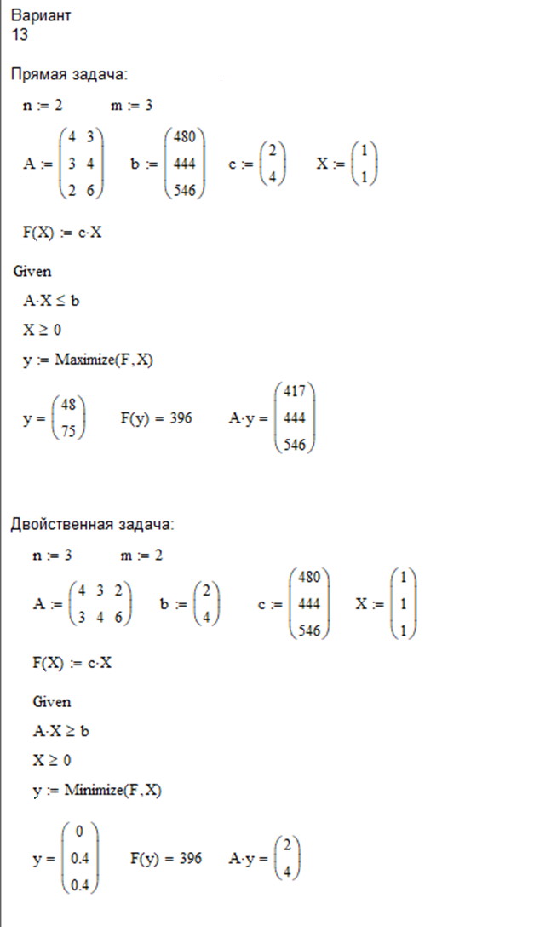

Рисунок 1 – Решение задачи в Mathcad

**Решение полученное с помощью программного средства**

Благодаря программному средству, можно найти оптимальное решение прямой и двойственной задач. Описание программы приведено в Приложении А. Решение и вывод представлены на рисунках 2 и 3.

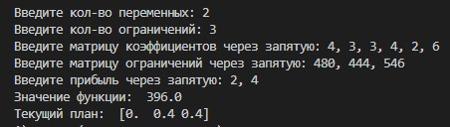

Рисунок 2- Программная реализация и результат работы программы варианта (13)

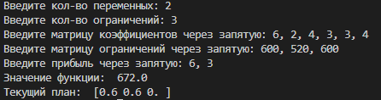

Рисунок 3 - Программная реализация и результат работы программы варианта (2)

**Вопросы к защите лабораторной работы**

1. **Сформулируйте экономическое содержание двойственной задачи производственного планирования.**

Двойственные оценки не полностью используемых ресурсов всегда равны нулю; положительную двойственную оценку могут иметь лишь ресурсы, полностью используемые в оптимальном плане.

1. **Сформулируйте общие правила построения двойственной задачи.**

* Исходная задача должна быть линейной оптимизационной задачей.
* Если исходная задача является задачей минимизации, двойственная задача будет являться задачей максимизации, и наоборот.
* Число переменных двойственной задачи равно числу ограничений исходной задачи.
* Ограничения двойственной задачи соответствуют переменным исходной задачи.
* Целевая функция двойственной задачи строится на основе ограничений исходной задачи.
* Если в исходной задаче есть ограничение равенства, то соответствующая переменная двойственной задачи будет ограничена снизу и сверху.
* Если в исходной задаче есть ограничение неравенства, то соответствующая переменная двойственной задачи будет неотрицательной.
* Значение переменных двойственной задачи будет оценивать изменение целевой функции исходной задачи при изменении параметров модели.
* Решение двойственной задачи дает верхнюю и нижнюю границу для оптимального значения исходной задачи.

1. **Чему равняется количество переменных двойственной задачи?**

Числу функциональных ограничений исходной задачи.

1. **Чему равняется количество ограничений двойственной задачи?**

Числу переменных в исходной задаче.

1. **Что соответствует ограничению-неравенству прямой задачи в двойственной задаче? Что соответствует ограничению-равенству прямой задачи в двойственной задаче?**

Каждому ограничению прямой задачи соответствует переменная двойственной задачи, и наоборот, каждому ограничению двойственной задачи соответствует переменная прямой задачи.

1. **Что соответствует положительной переменной $x_{j}$ ≥ 0 в двойственной задаче? А что переменной произвольного знака?**

Каждому неравенству системы ограничений прямой задачи соответствует 1 переменная двойственной задачи Y = ($y_{1}$, $y_{2}$, …, $y_{m})$– вектор переменных двойственной задачи. Если в прямой задаче система ограничений содержит m строк, то в двойственной задаче будет m переменных.

Столбец свободных членов двойственной задачи состоит из коэффициентов целевой функции прямой задачи $С_{1}$, $С_{2}$, …, $С_{n}$.

**7. Какая взаимосвязь между матрицами систем ограничений прямой и двойственной задачи?**

Между матрицами систем ограничений прямой и двойственной задачи существует взаимосвязь, которая может быть выражена через транспонированную матрицу.

Таким образом, строки матрицы A прямой задачи становятся столбцами матрицы $A^{τ}$ двойственной задачи. Аналогично, столбцы матрицы A прямой задачи становятся строками матрицы $A^{τ}$ двойственной задачи

**8. Что характеризует дефицитность ресурсов?**

Относительная недостаточность количества тех или иных *ресурсов* в сравнении с потребностью в них в определенный момент.

**9. Как проводится анализ на чувствительность оптимального решения?**

Это процесс, который реализуется после того, как получено оптимальное решение.

Для проведения такого анализа используется итоговая симплекс-таблица, из которой либо непосредственно, либо при помощи простых вычислений получают важную и существенную информацию.

**10. Как используется двойственная оценка для оценки эффективности выпуска того или иного вида продукции?**

Величина двойственной оценки того или иного ресурса показывает, насколько возросло бы максимальное значение целевой функции, если бы объем данного ресурса увеличился на одну единицу.

**Вывод**

В решении прямой задачи находится оптимальное значение целевой функции при заданных ограничениях. Решение прямой задачи позволяет определить оптимальные значения переменных, при которых достигается наилучшее значение целевой функции. В свою очередь, решение двойственной задачи позволяет определить значения двойственных переменных, которые являются множителями Лагранжа для соответствующих ограничений прямой задачи. Также решение двойственной задачи позволяет определить оценки ценности ресурсов (ограничений) прямой задачи. Выводы из решения прямой и двойственной задач могут быть полезны для анализа эффективности и оптимизации процессов, планирования ресурсов, принятия решений о распределении ресурсов и принятия решений об улучшении показателей в прямой задаче.

**Приложение А Листинг**

# -*- coding: utf-8 -*-

import scipy

import numpy

import warnings

warnings.filterwarnings('ignore')

def Main():

a = int(input('Введите кол-во переменных: '))

b = int(input('Введите кол-во ограничений: '))

values = numpy.array(list(map(int, input('Введите матрицу коэффициентов через запятую: ').split(','))))

A_ub = values.reshape((b, a))

cValues = numpy.array(list(map(int, input('Введите матрицу ограничений через запятую: ').split(','))))

bValues = numpy.array(list(map(int, input('Введите прибыль через запятую: ').split(',')))) * (-1)

A_ub_T = scipy.transpose(A_ub) * (-1)

d = scipy.optimize.linprog(cValues, A_ub_T, bValues)

print('Значение функции: ', round(d['fun'], 2))

print('Текущий план: ', d['x'])

Main()